Kérjük a tisztelt kollégákat, hogy a dolgozatokat az egységes értékelés érdekében szigorúan az alábbi útmutató szerint pontozzák, a megadott részpontszámokat ne bontsák tovább! Vagyis ha egy részmegoldásra pl. 3 pontot javasolunk, akkor arra vagy 0, vagy 3 pont adható. (Természetesen az útmutatótól eltérő megoldások is lehetnek jók.) Ha különösen értékesnek tartanak egy (rész)megoldást, akkor arra inkább jól felismerhetően pluszpontot adjanak, és azt az összpontszámban is külön tüntessék föl!
Összpontszám: 100 pont
Beküldési határ: 40 pont
Postázási határidő: 2004. február 28.
1. feladat: Orgona (20 pont)
Az orgonasípokat speciális módon szokták elrendezni. Középen van mindig a leghosszabb síp. Tőle balra található a második, jobbra pedig a harmadik leghosszabb. A következőt megint a bal szélre rakják, az azt követőt pedig a jobb szélre, … és így tovább.
Készíts Logo eljárást (orgona :db :h), amely a mintának megfelelő orgonát rajzolja, :db sípból áll, s a leghosszabb hossza :h!
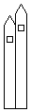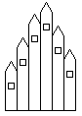
orgona 1 100 orgona 2 100 orgona 3 100 orgona 6 100
Értékelés:
Orgona 1 2 pont
Orgona 2 3 pont
Orgona 3 3 pont
Orgona 4 3 pont
Orgona 5 3 pont
Orgona 10 3 pont
Orgona 12 3 pont
3. feladat: Levelek (20 pont)
Egy összetett levél sok kisebb levélből áll. A száron az egyes levelek 5-tel kisebb méretűek az őket megelőző levélpárnál (a körív 5-tel kisebb sugarú körből készül). Készíts Logo programot (levelek :n :h :t), amely :n levélpárt rajzol, egymástól :t távolságra! Az első levélpár körívének sugara legyen :h, a legvégén pedig egyetlen levél álljon!

levelek 1 50 20 levelek 5 50 20 levelek 8 50 10
Értékelés:
Levelek 1 2 pont
Levelek 2 3 pont
Levelek 3 3 pont
Levelek 4 3 pont
Levelek 5 3 pont
Levelek 10 3 pont
Levelek 12 3 pont
3. feladat: Nóta (20 pont)
Készíts Logo eljárást (nóta :dallam), amely egy dallam lejátszásához kirajzolja, hogy a furulyán milyen lyukakat kell befogni! Az adott hang megszólaltatásához befogott lyukak lila színűek, a többiek pedig üresek. A furulya hátoldalán is van egy lyuk, ennek befogását a furulya mellé rajzolt kör mutatja. Készítsd el az egyes hangok furulyafogását kirajzoló eljárásokat (dó,re,mi, fá,szó,lá,ti) is! Az egyes hangok:
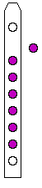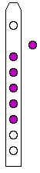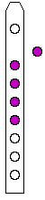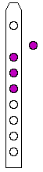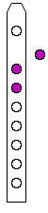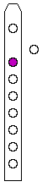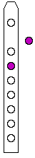
dó re mi fá szó lá ti
Példa:
Az alábbi furulyabefogás sorozat a nóta [lá szó fá lá szó fá lá fá fá fá fá] eljáráshívás hatására keletkezett:
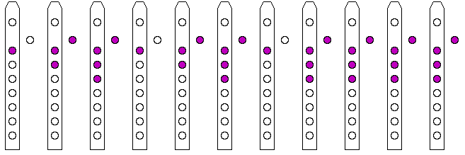
Értékelés:
Tudja a hangokat (dó, re, mi, fá, szó, lá, ti) 7*2 pont
Van működő nóta eljárás 2 pont
Tud tetszőleges dallamot játszani 4 pont
4. feladat: Nyíl (15 pont)
Készíts Logo programot (nyíl :a :b :c), amely az alábbi ábrát rajzolja a képernyő tetszőleges helyére úgy, hogy semmilyen szögfüggvényt nem használ! Az ábrán :a/:b arányban osztja az :a+:b hosszúságú függőleges szakaszt egy 2*:c hosszúságú vízszintes szakasz:
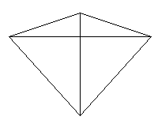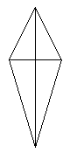
nyíl 100 30 90 nyíl 100 60 30
Értékelés:
:a=100, :b=100, :c=100 esetén négyzetet rajzol átlóival 1+2 pont
:a=100, :b=100, :c=50 esetén rombuszt rajzol átlóival 1+2 pont
:a=60, :b=30 esetén deltoidot rajzol átlóival 1+2 pont
:a=100, :b=40, :c=50 és :b=100, :a=40, :c=50 -re megfelelő tükörkép deltoidokat rajzol 3 pont
nem használt szögfüggvényt (bele kell nézni az eljárásokba!) 3 pont
Elérhető összpontszám: 75 pont +25 pont az 1. fordulóból

